NAMA KEGIATAN | TINGKAT | TEMPAT | TANGGAL | NAMA ANGGOTA
LKTIN IDEA CHALLENGE ECO PROJECT 2019 | NASIONAL | INSTITUT TEKNOLOGI BANDUNG | 25-27 JANUARI 2019 | INTAN FEBRIANTI
 |  |  |  | DEWI RAHMITA AULIA
NATIONAL SCIENTIFIC COMPETITION | NASIONAL | UNIVERSITAS INTERNASIONAL SEMEN INDONESIA | 4-7 FEBUARI 2019 | KHAFID DWI PRADANA
 |  |  |  | FIRMAN MAULANA
 |  |  |  | INTI ROHMANIA
 |  |  |  | ABIDAH LIFIANA
 |  |  |  | IRFIANI NURUL MAWADDAH
COME AND INNOVATE IN CHEMICAL ENGINEERING PHENOMENAL COMPETITION | NASIONAL | UNIVERSITAS KATOLIK PARAHYANGAN | 29-30 MARET 2019 | FIRMAN MAULANA
 |  |  |  | INTI ROHMANIA
 |  |  |  | MAUDINA ALFIRA ADZANI
MAHASISWA BERPRESTASI | INSTITUT | INSTITUT TEKNOLOGI SEPULUH NOPEMBER | 01 April 2019 | KHAFID DWI PRADANA

Lampiran:
- LKTIN IDEA CHALLENGE ECO PROJECT 2019
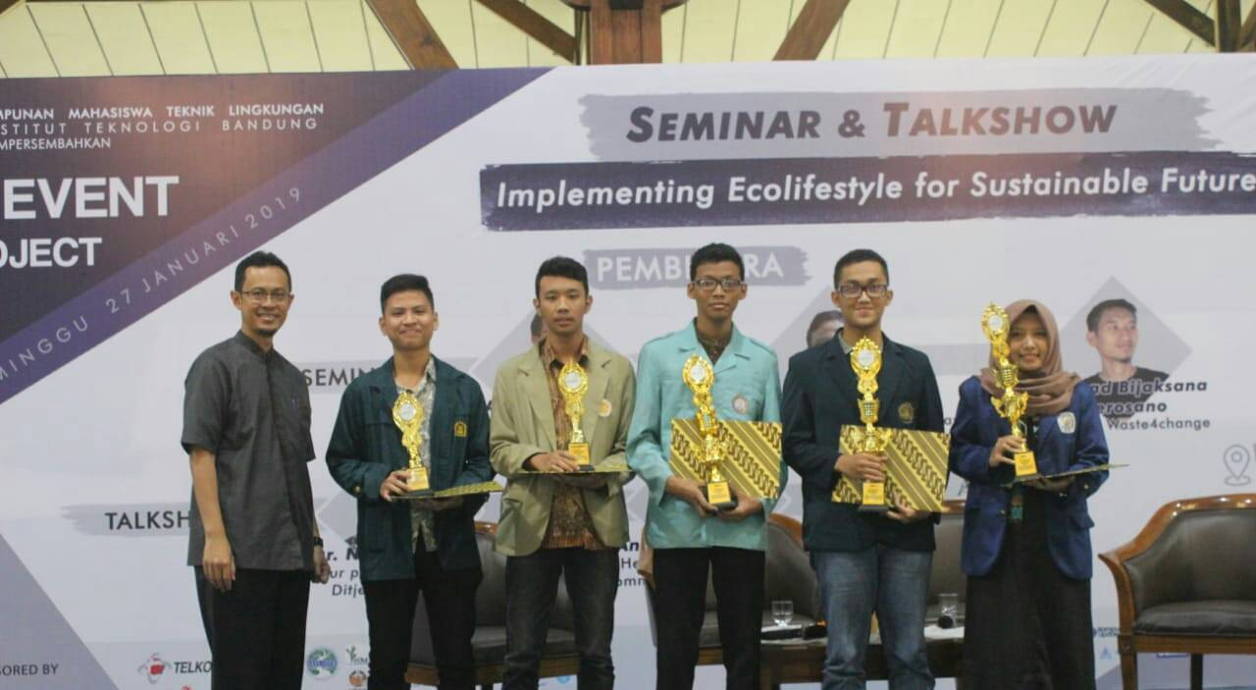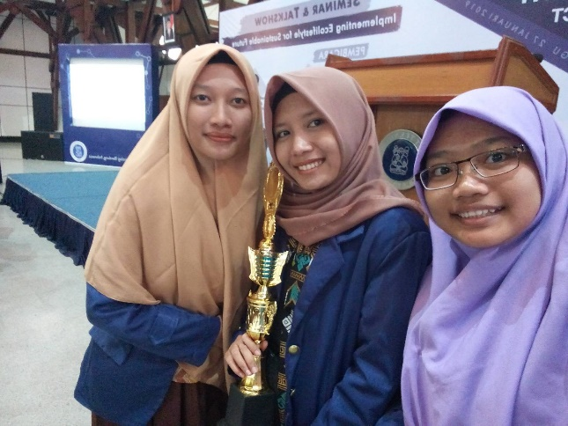

- COME AND INNOVATE IN CHEMICAL ENGINEERING PHENOMENAL COMPETITION
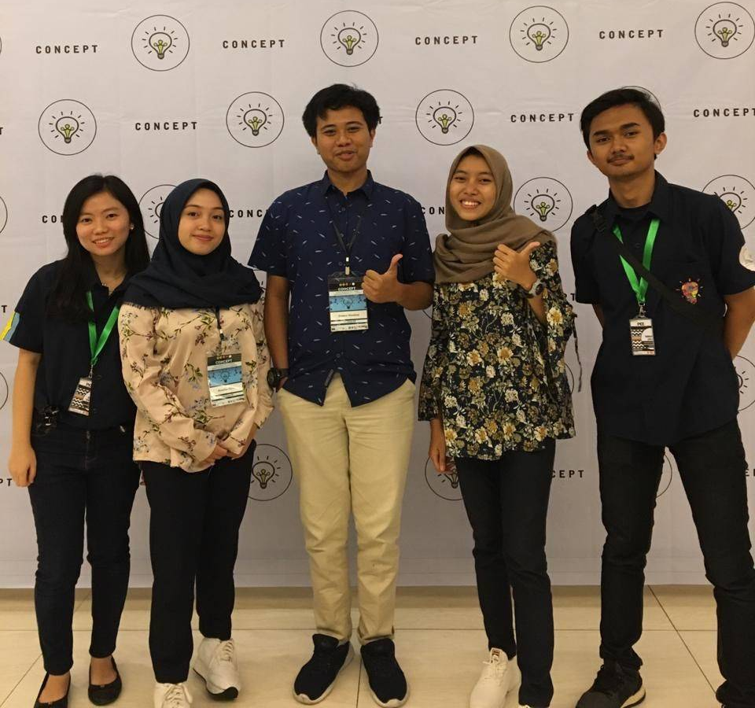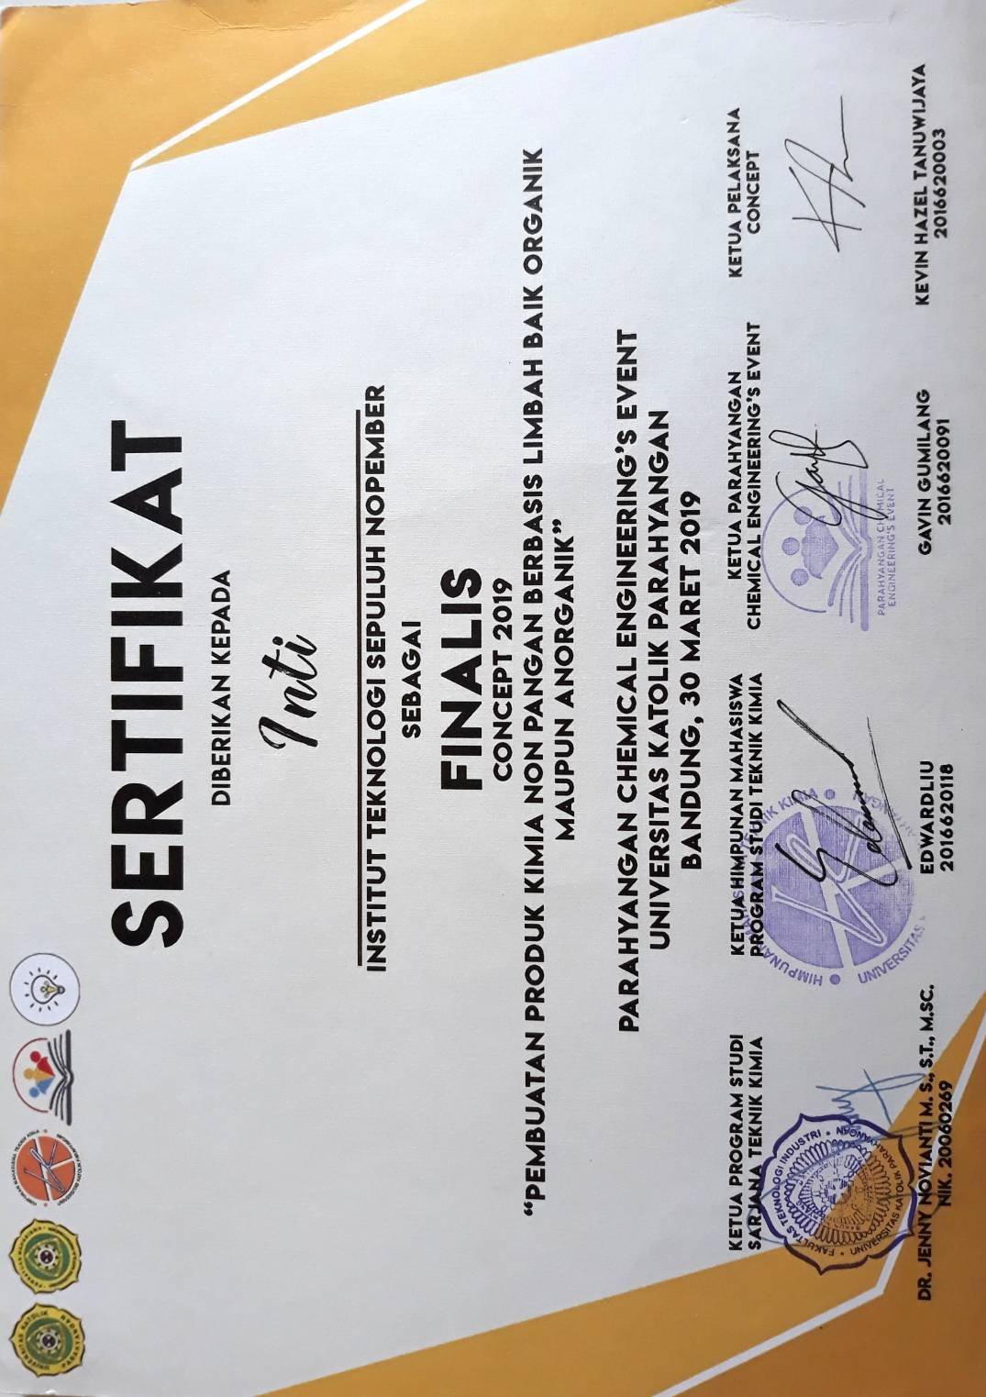

- MAHASISWA BERPRESTASI
